بسم الله الرحمن الرحيم

مدرسة بيت الكرك النموذجية

دوسية لمادة التربية الاسلامية الفصل الثاني

لصف الثالث الاساسي
الاسم ...................................................................... معلمة المادة :عبير كساسبة
الصف:....................................................................
السنة الدراسية ........................................................
المدرسة :................................................................
الوحدة الاولى
ادم عليه السلام
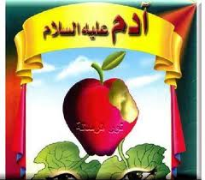
في هذه الوحده سوف نتاول المواضيع التالية 1.رسول الله ادم عليه السلام 2.الايمان بالكتب الالهية 3.بلال بن رباح رضي الله عنه 4.سجود التلاوة 5.سورة العلق 6.حسن الخلق حديث نبوي شريف 7.السنن الرواتب8.سورة الليل9.الارقم بن ابي الارقم 10.مثل المؤمنين
*رسول الله ادم عليه السلام : 1.الايمان بالرسل ركن من الاركان الايمان 2.اول هؤلاء الرسل الكرام (ادم عليه السلام )الذي خلقه الله تعالى من الطين 3.وجعل فيه الروح التي هي سر الحياة فصار بشرا 4.واسكنه في الجنه 5. وامر الملائكه الكرام بالسجود له (تعظيما للخالق /وتكريما لادم عليه السلام )6.لكن ابليس رفض السجود 7. فغضب الله عليه 8.خلق الله تعال حواء 9. وأسكنها الجنة 10.واباح لهما كل مافي الجنه من الطيبات الاشجرة واحدة نهاهما عن الاكل منها 11. لكن ابليس ظل يوسوس لهما حتى اكلا من الشجرة التي نهاهما الله تعالى عنها 12.اخرجهما من الجنة وانزلهما الى الارض (لعمارتها )13. ادم عليه السلام ابو البشر واول رسول من عند الله تعالى 14.يوسوس: يحدث إبليس النفس حديثا خفيا فيه شر
*الكتب الالهيه هي الكتب التي نزلت على الرسل منها 1. القران الكريم نزل على سيدنا محمد صل الله عليه واله سلم 2.التوارة :نزل على سيدنا موسى عليه السلام 3.الانجيل :نزل على سيدنا عيسى عليه السلام 4.اخر الكتب الالهيه نزولا هو القران الكريم الهدف من نزول القران الكريم 1.لهداية الناس الى عبادة الله تعالى 2.وارشادهم الى ما فيه خيرهم في الدنيا والاخره
القران الكريم : معجزة خالدة للناس كافة وقد حفظه الله تعالى 
*بلال بن رباح رضي الله عنه
.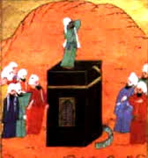
1.عبدا من بلاد الحبشة 2.كان سيده اميه بن خلف من كبار كفار مكه المكرمه الذي يعذبون المسلمون 3.دخل الايمان في قلب بلال وكان من السابقين الى الاسلام 4.اخذ اميه بن خلف بتعذيب بلال بن رباح بشتى الطرق (يخرجه في الحر الشديد /يضعه على الرمال الحاره /ويضع الصخره على صدره ويضربه ضربا شديد ا)ويقول له "لاتزال هكذا حتى تموت او تكفر بدين محمد "
لكن بلال بقي صابرا ويردد "احد احد وهم يعذبونه حتى مر ابو بكر الصديق واشترى بلال وحرره لوجه الله تعالى
الاعمال التي قام بها بلال من اجل خدمة الاسلام
1.شارك بلال في الغزوات كلها مع الرسول صل الله عليه واله وسلم
2.جاهد بلال في سبيل الله
3.كان بلال حسن الصوت كان يؤذن هو اول مؤذن في الاسلام
وفاته :بشره الرسول صلى عليه واله وسلم بالجنه وتوفي سنه 20للهجرة
سجود التلاوة

سجدة التلاوة : هي سجدة يسجدها قارئ القران الكريم والمستمع إليه عند التلاوة ايه فيها سجدة ويوجد في القران خمس عشرة سجدة
يعرف مواضيع هذه السجدات من خلال
1.يرمز لها بخط فوق الايه التي فيها سجدة
2.يكتب مقابل كل موضع من هذه المواضيع كلمة (سجدة )
كيف تؤدي هذه السجدة
1.تستقبل القبلة وانت متوضئ
2.تكبر وتسجد سجدة واحدة
3.ثم تكبر وتقوم من سجودك
4.ثم تسلم
*ماذا اقول في سجود التلاوة حينما أسجد ؟(سبحان ربي الاعلى ) ثلاث مرات وتقول (سجد وجهي للذي خلقه وشق سمعه وبصره بحوله وقوته )
*سورة العلق :
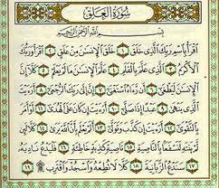
اول ايه نزلت من القران الكريم هي (سورة العلق ) اول سوره العلق (تذكر الانسان بضعفه حتى لايتكبر )اهم شيء تعلمته منذ صغرى (هو القراءه والكتابه ) واجبنا ان نشكر الله تعالى على نعمه
دلت الايات من 9الى 19 مايلي
1.كان الكفار ومنهم ابو جهل يمنعون الرسول والمسلمون من طاعة ربه واداء الصلاه وصده عن عمل الخير
2.جاءت هذه الايات الكريمة على ثبات الرسول على الدين الاسلامي واداء الصلاه والمحافظة عليها
3.تحذر الكفاروتتواعدهم بالعذاب الشديد يوم القيامة (بسبب كفرهم ومعاصيهم)
4.ملائكة العذاب سوف تجرهم يوم القيامة من مقدمة رؤوسهم وتلقيهم في نار جهنم


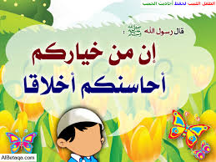

*من خلال هذا الحديث النبوي الشريف يبين لنا الامور التاليه 1.المؤمن الذي يتحلى بالاخلاق الحسنة هو من افضل الناس عند الله تعالى 2.النبي صلى الله عليه واله وسلم افضل الناس خلقا 3.الصحابه الكرام رضى الله عنهم اروع الامثلة في التنافس على حسن الخلق ومن ذلك (الصدق والامانه ومساعدة الاخرين ) ابو بكر الصديق (خليفة رسول الله صلى الله عليه وسلم صاحب الخلق الحسن ) صاحب الخلق الحسن 1.يكسب محبة الله تعالى 2.ومحبة رسوله صلى الله عليه واله وسلم 3.احترام الناس

السنن الرواتب : هي الصلوات الثابته التي نصليها قبل صلاة الفرض او بعدها وقد حث عليها الرسول صلى الله عليه واله وسلم وحافظ عليها باستمرار وتسمى ايضا الرواتب قبلية وبعدية
*رواتب قبلية : هي الصلاة التي نصليها قبل صلاة الفرض
*رواتب بعدية :هي التي نصليها بعد صلاة الفرض
جدول السنن الرواتب القبلية والبعدية
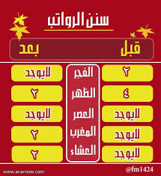
الحديث النبوي الشريف
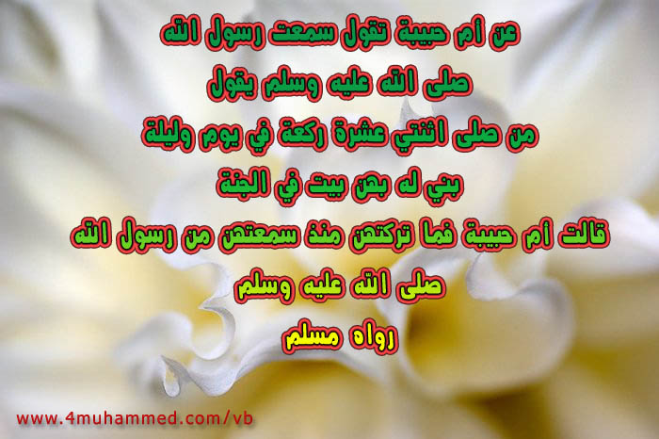

فائدة الحفاظ على هذه السنن
1.الفوز برضا الله تعالى2.محبة رسوله صلى الله عليه واله وسلم 3.الدخول الجنه



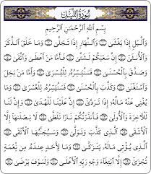
*يقسم الله تعالى في هذه الايات الكريمة 1.بالليل وظلمته 2.والنهار وضوئه 3.خلق الذكر والانثى
الناس تنقسم الى قسمين
1.من تصدق بماله في سبيل الله تعالى وخاف من ربه في ما يعمل وامن بوعد الله تعالى للمؤمنين بالجنه
2.من بخل بما اتاه الله تعالى من مال وظن نفسه غنيا ولايحتاج الى ربه وكفر بدين الاسلام فهذا سوف يكون مصيره النار جهنم
*تناولت الايه من 12الى 21
بين الله تعالى في هذه الايات 1.ان الهداية من الله تعالى وان كل شي في الدنيا والاخره بيده وحده
2.ويحذر من النار الملتهبه ويخلد فيها الشقي الكافر (الذي كذب في الاخره ولم يؤمن بالله تعالى واعرض عن دينه )
بين الله تعالى ان الذي سينجو من نار الجهنم يوم القيامة هو المؤمن المجتهد في طاعة الذي يعطي ماله وينفقه في سبيل الله تعالى ولايبخل لينال رضا الله تعالى
جاءت هذه الايات الكريمه في الثناء والشكر على ابي بكر الصديق حيث انفق ماله في سبيل الله تعالى ابتغاء وجهه الكريم فكان تقيا كريما



الارقم : هو الصحابي الجليل ابو عبدالله الارقم بن ابي الارقم كان من عقلاء قريش من السابقين الى الاسلام فهو سابع من دخل في الاسلام
دوره في نشر الدعوه الاسلاميه
1.داره في مكه المكرمه عند جبل الصفا بعيدة عن اعين البشر
2.اتخذه الرسول صل الله عليه واله وسلم مكانا لاجتماع المسلمين فيها في بداية الدعوه الاسلاميه (حينما كانت سريه)
3.دعا الناس الى الاسلام 4.وعلمهم ما انزل عليه من ايات القران الكريم 5.اسلم فيها كثير من المسلمين منهم (عمر بن الخطاب )هاجر الارقم بن ابي الارقم مع الرسول صلى الله عليه واله وسلم الى المدينه وجاهد مع النبي وتوفي الارقم بن ابي الارقم سنة 35 للهجرة ودفن في المدينة المنورة

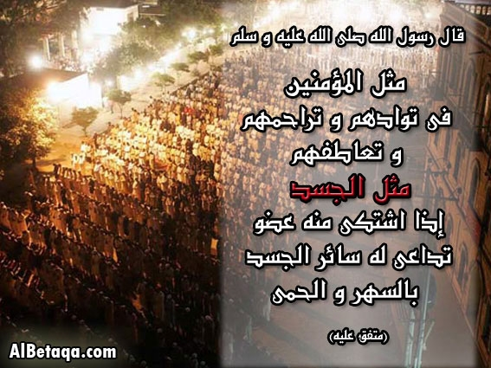
شبه الرسول صل الله عليه واله وسلم في هذا الحديث (المجتمع المسلم بالجسد الواحد الذي اذا اصاب عضو منه اذى او مصيبة تاثر به سائر الاعضاء
*حث الاسلام على
1.مساعدة المحتاجين والضعفاء 3.ارشاد الاعمى الى الطريق4.مساعدة الضعيف
2.رحيما بالفقراء
الاسئلة المقترحة

السؤال الاول
اكمل قول الله تعالى اقرأباسم ربك الذي خلق .........................................الى قوله تعالى أريت ان كذب وتولى
........................................................................................................................................
......................................................................................................................................
....................................................................................................................................
*******************************************************************************************************
السؤال الثاني
ماهي الاعمال التي قام بها بلال من اجل خدمة الاسلام
1..................................................................
2.....................................................................
3...................................................................
********************************************************************************************************
السؤال الثالث
تحدث عن الارقم بن ابي الارقم من حيث
اسمه ......................................................................................................................
دوره في نشر الدعوه الاسلاميه ...............................................................................................
وفاته ...........................................................................................................................
********************************************************************************************************
السؤال الرابع
عرف مايلي ؟
1.رواتب القبليه :.............................................................
2.رواتب البعدية .............................................................
3.سجدة التلاوة .....................................................................
********************************************************************************************************
الوحدة الثانية
اكرام الضيف

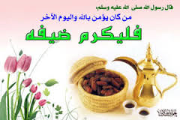
من خلال هذا الحديث نتوصل الى هذه الامور وجعل هذه الصفات للمؤمنين من اجل كسب الرضا والاجر
1.حبب الاسلام الينا التزاور
2.اكرام الضيف
3.حسن استقباله
4.القيام على خدمته وراحته
اداب اكرام الضيوف
1.التسليم عليه والترحيب به والاستقبال استقبالا حسنا
2.الجلوس معه والتحدث اليه بلطف
3.تقديم ما تيسر من الطعام والشراب له دون تكلف
4.الاطمئنان على راحته ومساعدته اذا كانت له حاجه
*دعاء السفر

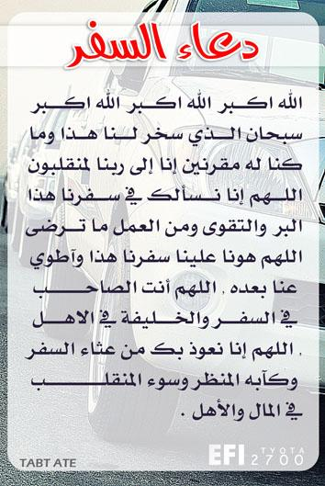
كان الرسول صل الله عليه واله وسلم يردد هذا الدعاء عند السفر
وعند العوده من السفر يدعو بنفس الدعاء بزيادة (ايبون تائبون عابدون لربنا حامدون )
اداب زيارة المريض

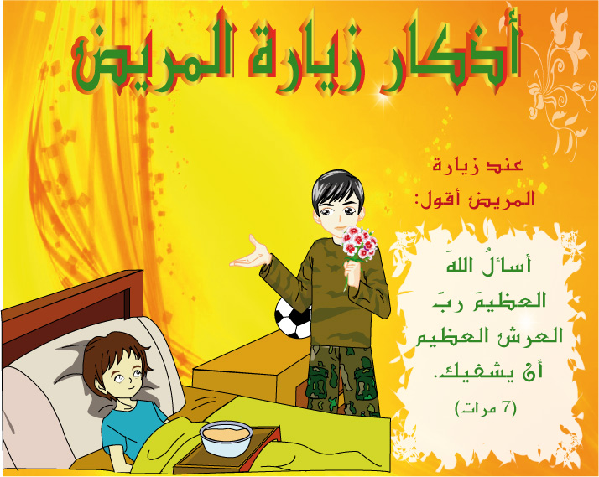
اداب زيارة المريض
1.اختيار الوقت المناسب
2.تشجيع المريض على الصبروتذكيره بما اعده الله تعالى من الثواب للصابرين على المرض
3.الدعاء للمريض بالشفاء فنقول سبع مرات (اسال الله العظيم رب العرش العظيم ان يشفيك )
4.عدم ازعاج المريض برفع الصوت او الاكثار من الكلام او نقل الاخبار غير الساره اليه
5.عدم اطالة الجلوس عنده اذاكان يزعجه
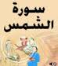

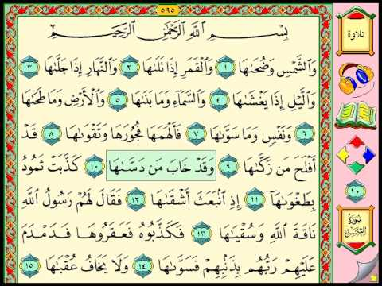
اقسم الله تعالى في هذه الايه
1.الشمس وضوئها الساطع الذي يشرق علينا
2.القمر إذا ظهر ليلا بعد غروب الشمس
3.النهار ذا ازال ظلمة الليل بانتشار ضوئه
4.الليل الذي يغطي ضوء الشمس بظلمته فيستريح فيه الناس
5.السماء التي خلقها الله تعالى ورفعها بلا عمد
6.الارض التي جعلها الله تعالى ممهدة صالحة للعيش عليها
7.النفس الانسانية التي خلقها الله تعالى وسواها
هذه الاشياء التي قسم الله تعالى بها تدل على قدرة الله تعالى وعظمته
*وذكرت لنا هذه الايه عن قوم ثمود الذين لم يطيعوا نبي الله صالحا عليه السلام
*دعا سيدنا صالح عليه السلام قومه للهدى فكذبوه
*وطلبوا منه أن يأتيهم بدليل على انه نبي ورسول من الله
*فخلق الله تعالى ناقه عجيبة اخرجها من الصخر امام اعينهم وامرهم ان يخصصوا لها يوما تشرب فيه الماء ولهم يوما يشربون فيه وحذرهم سيدنا صالح من الاعتداؤ عليها وامرهم بتركها
*لكن قوم صالح لما يطيعوا امره (انطلق رجل شقي منهم وقطع ارجل الناقه وذبحها بالاتفاق انزل الله تعالى عليهم عذابا شديدا خرب ديارهم ودمرهم بسبب كفرهم وعصيانهم لامر الله تعالى ونجى الله تعالى صالحاوالمؤمنين معه )
الله تعالى الرازق
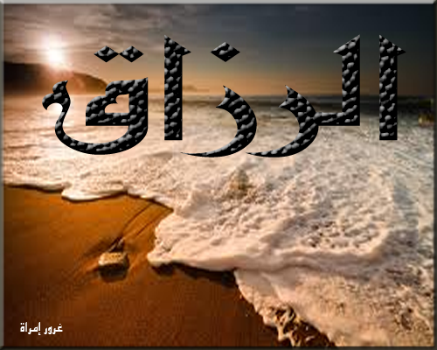
الرازق : هو اسم من اسماء الله الحسنى يعني انه ينعم على عباده بما يحتاجونه من طعام ووشراب واموال وغيرها
ان الله تعالى خلق جميع المخلوقات وتكفل في رزقهم
بشرط يجب على هذه المخلوقات الجهد والتعب والنشاط في سعي والبحث عن رزقها
ديننا الحنيف يدعو الى 1.السعي في الارض بالعمل الصالح
2.عدم الاعتماد على الاخرين في طلب الرزق
3.عدم التكاسل في طلب الرزق
قال عمر بن الخطاب لاجماعة من رجالا يدعون الرزق دون عمل (ان السماء لاتمطر ذهبا ولا فضة )

سجود الشكر

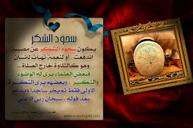
سجود الشكر :هي سجده شرعه الاسلام لكل من ينعم الله تعالى عليه بنعمة (انتصار المسلمين /النجاح في الدراسة /الشفاء من المرض /قدوم مولود/الفوز في السباق /التخرج من الجامعه /العودة من السفر )
شروط السجود للشكر
1.الطهاره 2.ستر العوره 3.استقبال للقبلة
ماذا نقول في سجود الشكر (سبحان ربي الاعلى )3مرات ونقول حمدلله تعالى وشكره
اداب دخول السوق
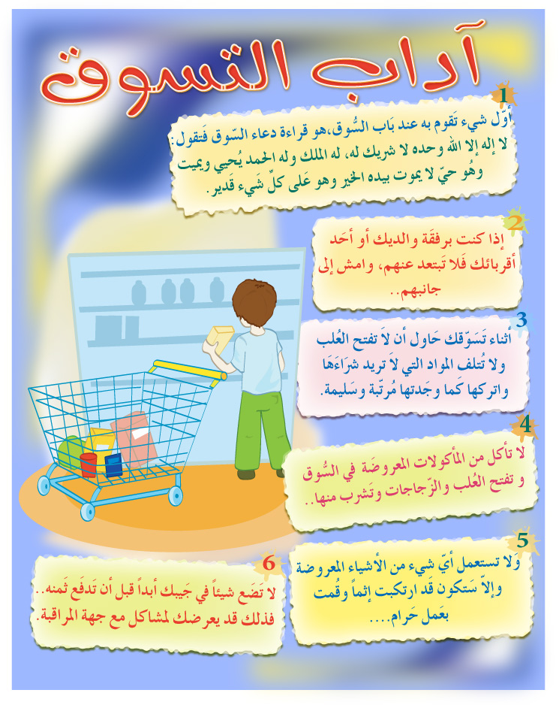
اداب دخول الى السوق

1.الاكثار من ذكر الله تعالى وذكر دعاء الدعاء دخول السوق
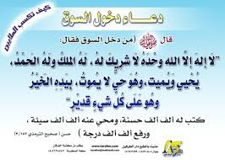
2.التسليم عند دخول المحال التجاريه بتحية السلام (السلام عليكم ورحمة الله وبركاته )
3.التلطف في الحديث مع الباعه وعدم رفع الصوت
4.عدم مزاحمة الاخرين
5.غض البصر عما لايجوز النظر اليه
6.المحافظة على نظافة السوق ووضع النفايات في الاماكن المخصصة لها
النهي عن الغش
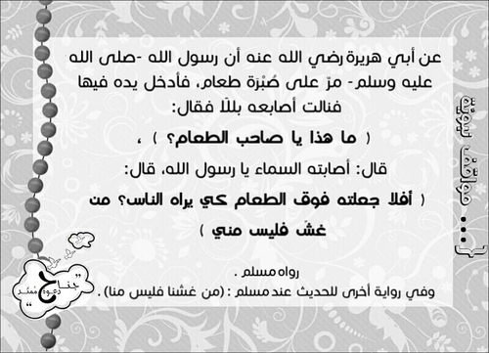
نهى الرسول عن الغش من خلال الصور التاليه
1.كخلط الحليب بالماء 2.التلاعب بصلاحية المواد الغذائية 3.تطفيف الميزان 4.غش في امتحانات المدارس والجامعات وغيرها
التعاون
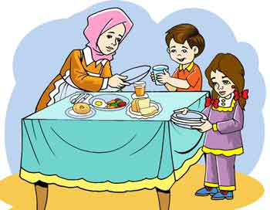
التعاون :هو مساعدة الاخرين في اعمال الخير
الامثله على التعاون
1.تعاون الرسول مع الصحابه في بناء المسجد النبوي الشريف
2.معاونة الابن والبنت والديهما في اعمال البيت
3.معاونة الزوج اهل بيته في الاعمال التي يحتاجونها داخل البيت وخارجه
4.معاونة الجيران والاقارب في الاعمال التي اقدر عليها كا لمساعدة في قطف ثمار الزيتون وتنظيف الحي والمسجد المجاور
5.معاونة الفقراء والمحتاجين
6.معاونة الطلبة ادارة مدرستهم في تنظيف حديقتها
اللعب المباح
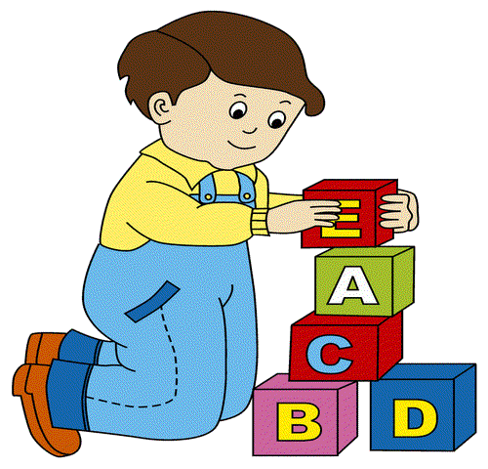

يدل الحديث النبوي الشريف على اللعب المباح
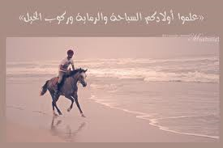

1.السباحه/2.الرماية /3.ركوب الخيل
اداب اللعب المباح
1.الالتزام بنصائح الوالدين والاخوة الكبار قبل الذهاب الى اللعب
2.اللعب بهدوء وعدم ازعاج الناس بالاصوات المرتفعة وعدم التلفظ بالالفاظ السيئة كالشتم وغيرة
3.الابتعاد عن الحاق الاذى بممتلكات الناس من سيارات ومزروعات ونوافذ وغيرها
4.الابتعاد عن اللعب في الشوارع لما فيها من خطر علينا واعاقة لحركة الاخرين
5.تجنب اللعب بالاشياء المحرمة كالتلهي بإيذاء الطيور والخطرة كالكهرباء والنار والحادة كالسكين والحجارة وغيرها
6.المحافظة على ستر العورة وعدم كشفها عند اللعب
7.عدم الانشغال باللعب عن طاعة الله تعالى من صلاه وغيرها وعدم الانشغال عن الواجبات المدرسية
8.ترك اللعب خارج البيوت أذا غربت الشمس والرجوع الى البيت
*******************************************************************************************************
اسئلة المقترحة

السؤال الاول
عدد اداب اكرام الضيف
1.......................................................................
2.........................................................................
3..............................................................................
********************************************************************************************************
السؤال الثاني
اكتب دعاء السفر؟
.....................................................................................................................................................................................................................................................................................................................................................................................................................................................................................................................................................................................................................................................................................................................................................********************************************************************************************************
السؤال الثالث
بماذا قسم الله تعالى في سورة الشمس ؟
1............................................................................2..................................................................3....................................................................4..........................................................................*******************************************************************************************************
السؤال الرابع
ماهي سجدة الشكر ...............................................................
كيفية ادائها.................................................................
شروطها .......................................................................
ماذا نقول بها .............................................................
********************************************************************************************************
الخاتمة

اشكر لكم حسن تعاونكم معي انا معلمة المادة عبير كساسبه واتمنى من الله ان تكون هذه الدوسيه وسيلة مبسطه وسهله لكم احبائي الصغار ومنها الاستفادة والمعرفه
والله ولي التوفيق
انتهت بحمد الله

اهداء مني الى طلبة الصف الثالث




abeerissa

